**Arquitectura Streaming con Kafka**

A nivel de diagrama de caja negra

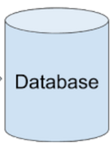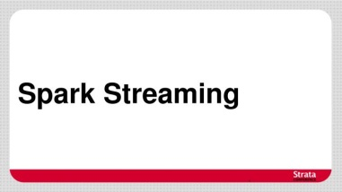

(Explicar teóricamente como funcionaría el flujo en streaming usando Apache Kafka)